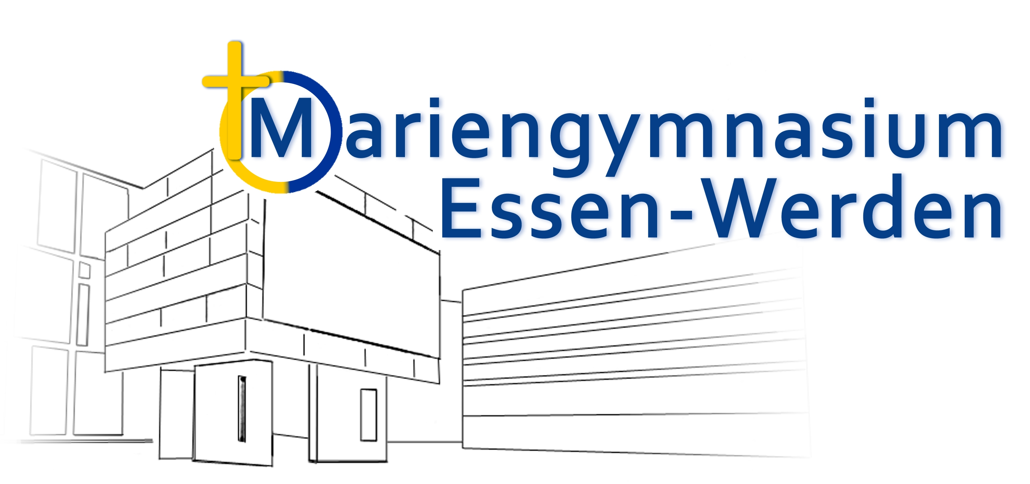

Gymnasium des Bistums Essen

für Mädchen und Jungen in paralleler Monoedukation

Brückstr. 108 | 45239 Essen

susanne.schaefer-hoegner@mariengymnasium.net

An- bzw. Abmeldung zum fachlehrergestützten Förderunterricht im Schuljahr ______/_____

Name des Schülers/der Schülerin : ___________________________Klasse :______________

Email Adresse: ________________________________________

Die Informationen zum Förderkonzept des Mariengymnasiums habe ich zur Kenntnis genommen.

Bitte Zutreffendes ankreuzen:

Meine Tochter / mein Sohn __________________________ aus Klasse _______ wird im kommenden Schulhalbjahr __________ den Förderunterricht im Fach ___________________________besuchen.

Meine Tochter / mein Sohn __________________________ aus Klasse _____ wird im Schulhalbjahr __________ den Förderunterricht nicht besuchen, weil wir ihre/seine Förderung selbst übernehmen bzw. organisieren wollen.

Zusätzlich soll mein Kind, sofern es der Stundenplan zulässt, noch den Förderunterricht im Fach ________________________ (2. Wunsch) besuchen.

Essen, den__________ Unterschrift der Eltern: ______________________

Dieses Formular ist bis zum ______________unterschrieben beim Kassenlehrer/ bei der Klassenlehrerin abzugeben oder per mail eingescannt an susanne.schaefer-hoegner@mariengymnasium.net zu senden. Rückantworten die nach dem ______________bei uns eingehen, können nicht mehr berücksichtigt werden. Die Verantwortung für die individuelle Förderung liegt dann bei den Eltern.

